1- **Relie** les mots aux dessins. Entoure les graphies de [f].

**Phonologie**

Le

**fil éléphant fourmi phare téléphone fumée four**

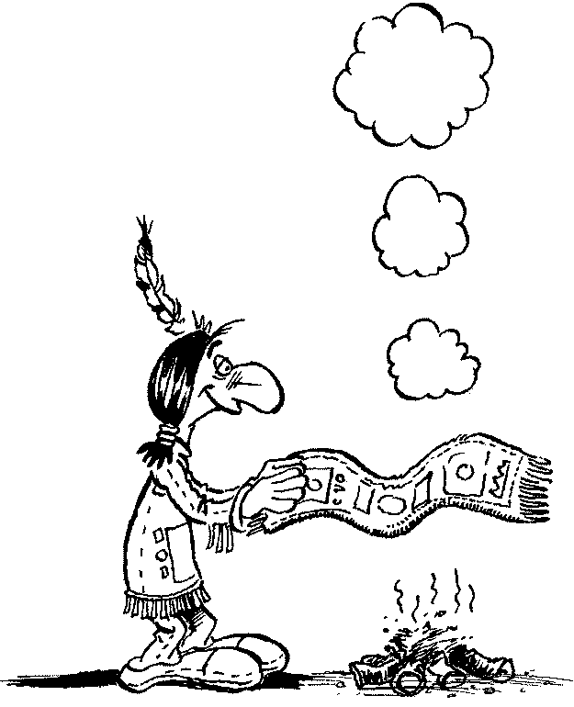

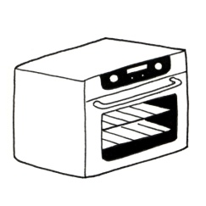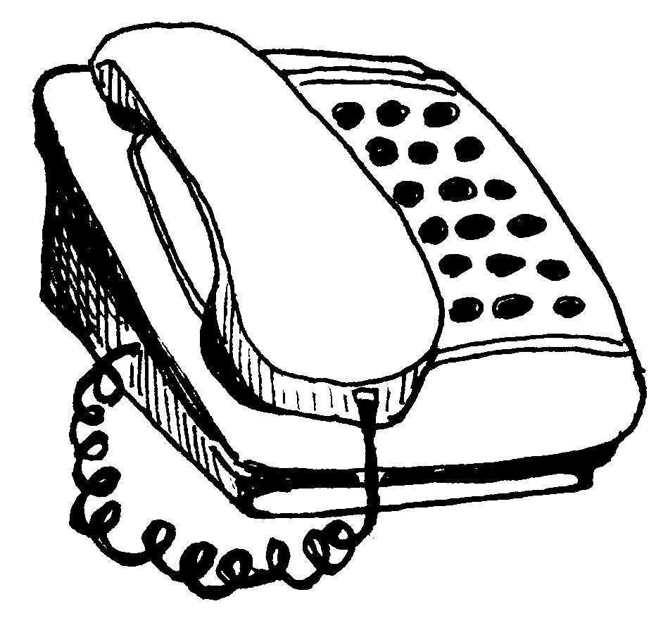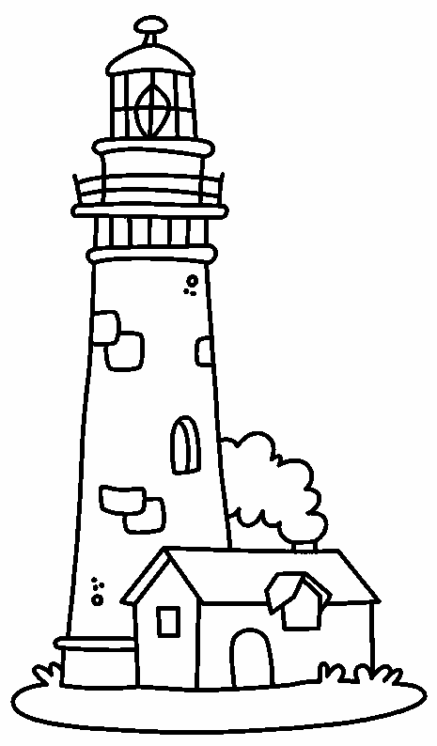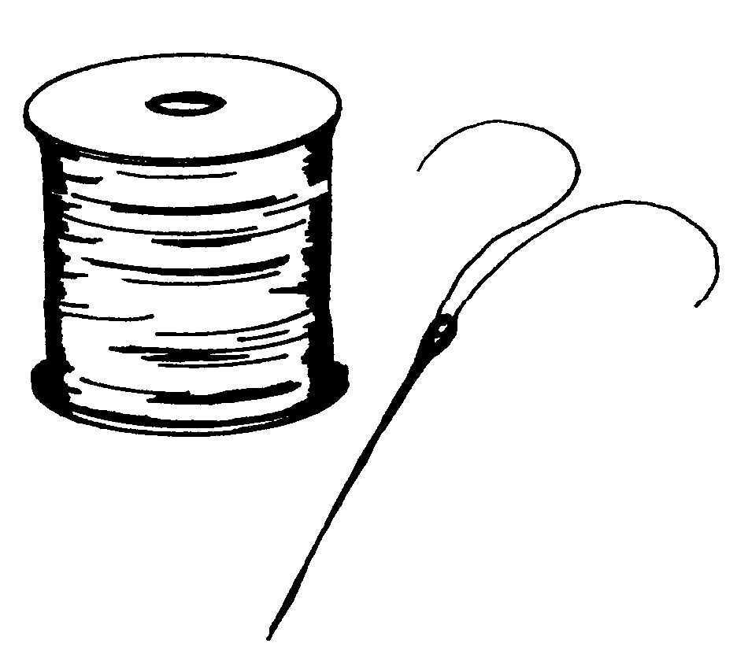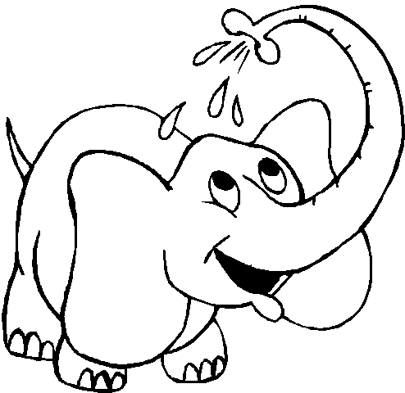

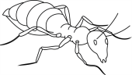

2- **Écris** la syllabe qui manque.

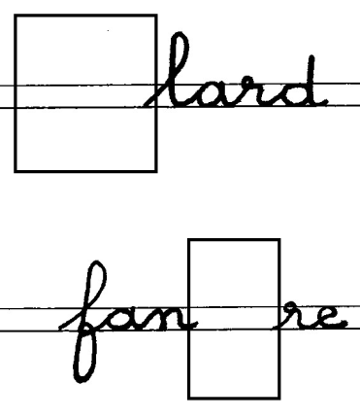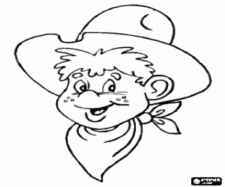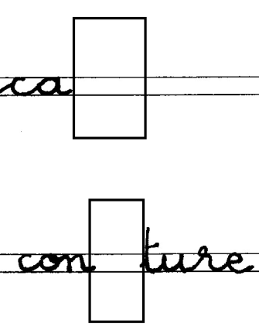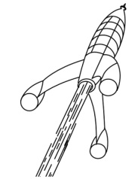

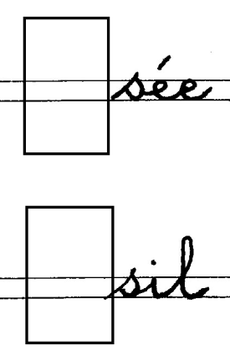

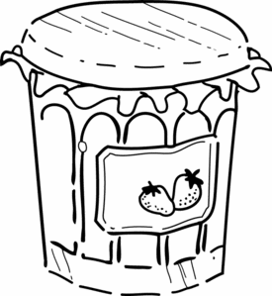

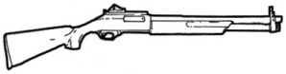

3- **Entoure** la bonne syllabe.

|  |  |  |  |  |  |  |  |  |  |
| --- | --- | --- | --- | --- | --- | --- | --- | --- | --- |
| **Afficher l'image d'origine** | **fla** |  | **http://petitemimine.p.e.pic.centerblog.net/75c6ae84.gif** | **fri** |  | **Afficher l'image d'origine** |  | **far** |  |
| **fli** | **te** | **fru** | **tes** | **Il est** | **for** | **t.** |
| **flû** |  | **fré** |  |  | **four** |  |

4- Dessine :

**Une fusée est sur la lune. Oscar a un foulard rouge.**